BILJKE U PREHRANI ČOVJEKA
POVRĆE

PONOVIMO:
KOJE VOĆE VOLIŠ JESTI?
KOJE POVRĆE VOLIŠ JESTI?
JE LI VAŽNO JESTI VOĆE I POVRĆE?

U SVOJOJ SVAKODNEVNOJ PREHRANI ČOVJEK UPOTREBLJAVA POVRĆE, VOĆE I ŽITARICE.
DANAS ĆEMO PONOVITI ŠTO ZNAMO O POVRĆU I NAUČITI NEŠTO NOVO O POVRĆU.

ZADATCI ZA UČENIKE:
- PROČITAJ (SAMOSTALNO ILI UZ POMOĆ RODITELJA)
- POKAŽI NA SLICI
- ZALIJEPI NL U BILJEŽNICU/ PREPIŠI I NACRTAJ U BILJEŽNICU (AKO NEMAŠ PRINTER) (SAMOSTALNO ILI UZ POMOĆ RODITELJA)

POVRĆE SU BILJKE ČIJI SU PLODOVI, LISTOVI, STABLJIKE, CVJETOVI ILI KORIJENJE JESTIVI.

POVRTLARSTVO SE BAVI UZGOJEM POVRĆA.

POVRĆE MOŽEMO UZGAJATI:
- NA OTVORENIM POVRŠINAMA
- U PLASTENICIMA
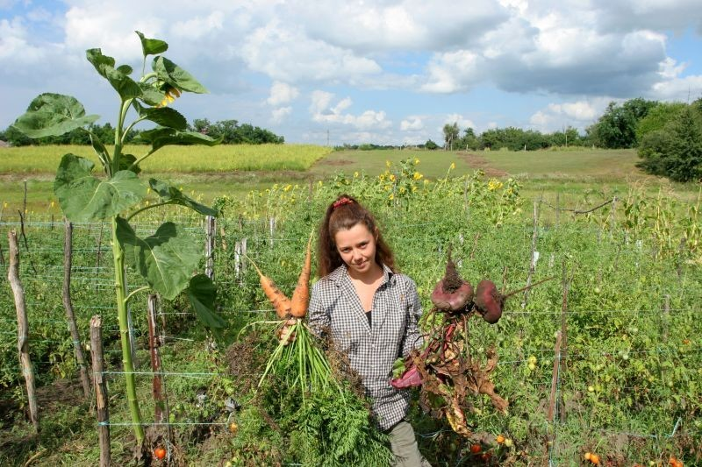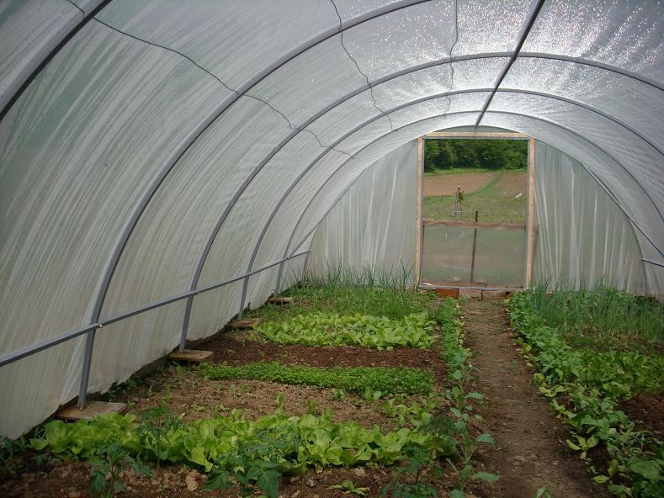

TLO ZA UZGOJ POVRĆA TREBAMO PRIPREMITI:
- IZORATI
- POGNOJITI

POVRĆE TREBAMO ŠTITITI OD NAMETNIKA:
- KEMIJSKA ZAŠTITA
- BIOLOŠKA ZAŠTITA
IMENUJ POVRĆE NA SLIKAMA U KNJIZI, str. 137.
KOJE POVRĆE TI NAJVIŠE VOLIŠ JESTI?
JEDEŠ LI POVRĆE SVAKI DAN?
POVRĆE TREBAMO JESTI SVAKODNEVNO JER JE ZDRAVO (BOGATO HRANJIVIM TVARIMA, MINERALIMA I VITAMINIMA).

POVRĆE MOŽEMO JESTI:
- SIROVO
- KUHANO
- KONZERVIRANO
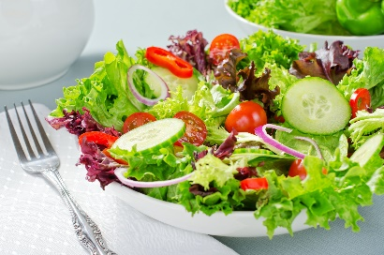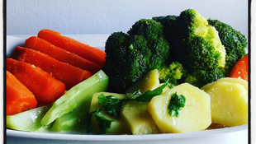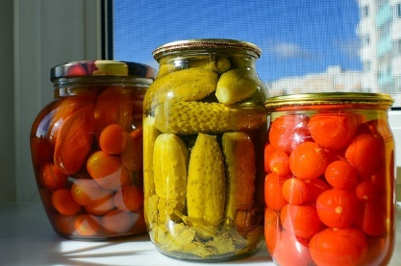

ZADACI ZA PONAVLJANJE
UDŽBENIK, STR. 138. (ZADACI SA ŽABICOM)

